COMUNICADO DE PRENSA

Würth Elektronik amplía la serie de ferritas bobinadas
Un componente, dos aplicaciones
Waldenburg (Alemania), 7 de agosto de 2024 – Würth Elektronik ofrece ahora la serie WE-RFI en los tamaños 0402 y 0603 que pueden utilizarse como inductores para aplicaciones de HF y también como ferritas para la supresión de interferencias. Es la respuesta del fabricante a la creciente miniaturización y complementa los encapsulados anteriores (0805 y 1008). Los componentes son adecuados, por ejemplo, como filtros paso bajo para filtrar el ruido de alta frecuencia, como filtros para línea de datos y para el desacoplo en tensiones de alimentación, así como para aplicaciones de radiocomunicación de baja frecuencia y RFID.
Como ferritas bobinadas, las WE-RFI alcanzan impedancias más altas que las ferritas normales, incluso a altas frecuencias, y en un ancho de banda más amplio. En comparación con las ferritas multicapa, no presentan ningún comportamiento de polarización de DC.
Como inductores de AF ofrecen valores de inductancia elevados de 20 nH a 47 µH. Destacan por un bajo valor R_{DC} y, en consecuencia, una elevada corriente nominal de hasta 1,91 A con ΔT 40 K. El kit de diseño está disponible para este familia de componentes, con reposición gratuita por parte de Würth Elektronik para que los diseñadores tengan siempre a mano toda la gama de valores.

Imágenes disponibles
Las siguientes imágenes se encuentran disponibles para impresión y descarga en: https://kk.htcm.de/press-releases/wuerth/
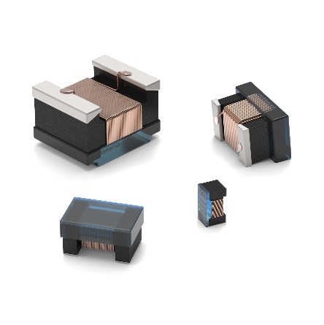
WE-RFI puede utilizarse como inductor para aplicaciones de alta frecuencia y como ferrita para la supresión de interferencias.
Fuente de la imagen: Würth Elektronik

Acerca del Grupo Würth Elektronik eiSos
El Grupo Würth Elektronik eiSos es un fabricante de componentes electrónicos y electromecánicos para la industria electrónica, que aporta soluciones electrónicas innovadoras con su liderazgo tecnológico. Würth Elektronik eiSos es uno de los mayores fabricantes europeos de componentes pasivos y opera en 50 países. Sus plantas de producción en Europa, Asia y América del Norte suministran productos a un creciente número de clientes en todo el mundo.
La gama de productos incluye componentes para EMC, inductores, transformadores, componentes de RF, varistores, condensadores, resistencias, cuarzos, osciladores, módulos de alimentación, transferencia de energia inalámbrica, LED‘s, sensores, módulos de radio, conectores, elementos para fuentes de alimentación, interruptores, pulsadores, elementos de montaje, portafusibles, así como soluciones para la comunicación inalámbrica de datos. La gama se completa con soluciones personalizadas.
La clara vocación de servicio de la empresa se caracteriza por la disponibilidad de todos los componentes del catálogo en stock sin una cantidad mínima de pedido, muestras gratuitas, haciendo hincapié en el soporte técnico con las herramientas de selección proporcionado por el departamento técnico de ventas.
Würth Elektronik forma parte del Grupo Würth, líder del mercado mundial en el desarrollo, la fabricación y la distribución de materiales de montaje y fijación. La empresa emplea a 7.900 trabajadores. En el año 2023, el grupo Würth Elektronik generó una facturación de 1.240 millones de euros.
Würth Elektronik: more than you expect!
Más información en www.we-online.com

Más información:  Würth Elektronik eiSos GmbH & Co. KG  Sarah Hurst  Clarita-Bernhard-Strasse 9  81249 München  Alemania  Tel.: +49 7942 945-5186  Correo electrónico:  sarah.hurst@we-online.de  www.we-online.com | Contacto para la prensa:  HighTech communications GmbH  Brigitte Basilio  Brunhamstrasse 21  81249 München  Alemania  Tel.: +49 89 500778-20  Correo electrónico: b.basilio@htcm.de  www.htcm.de

